В ходе комплексного благоустройства территории в рамках утвержденной концепции проекта «Нижняя каскадная лестница» (восточный склон горы Железной) осуществлено устройство пандусов для маломобильных групп населения.

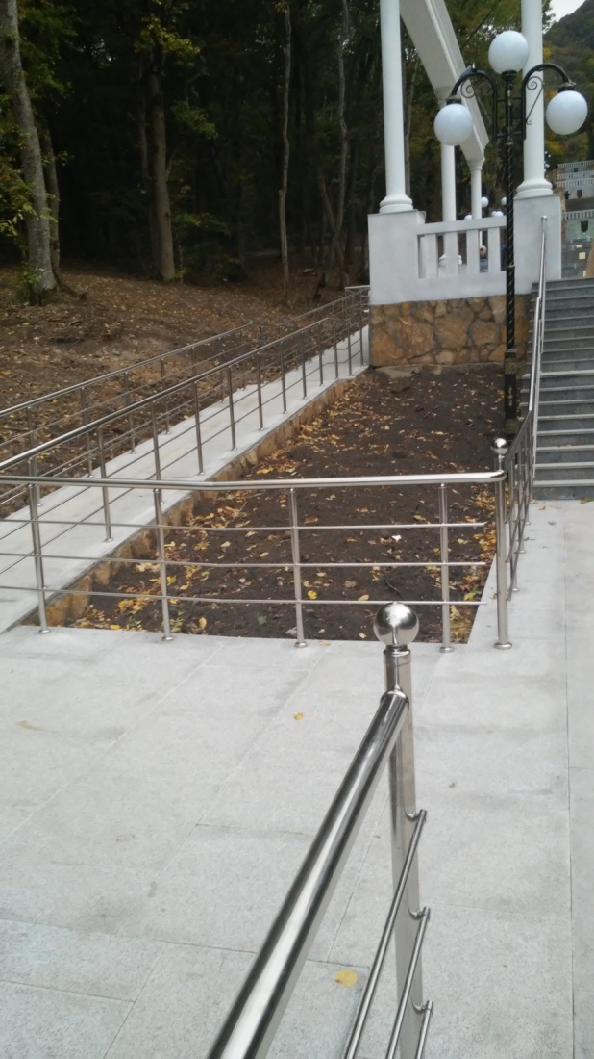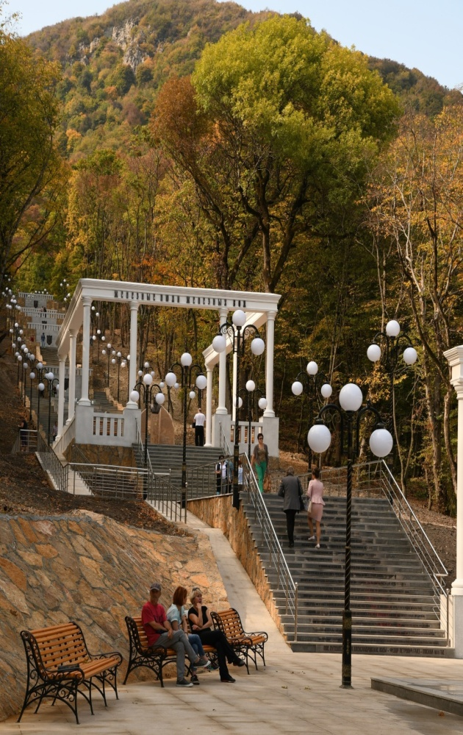
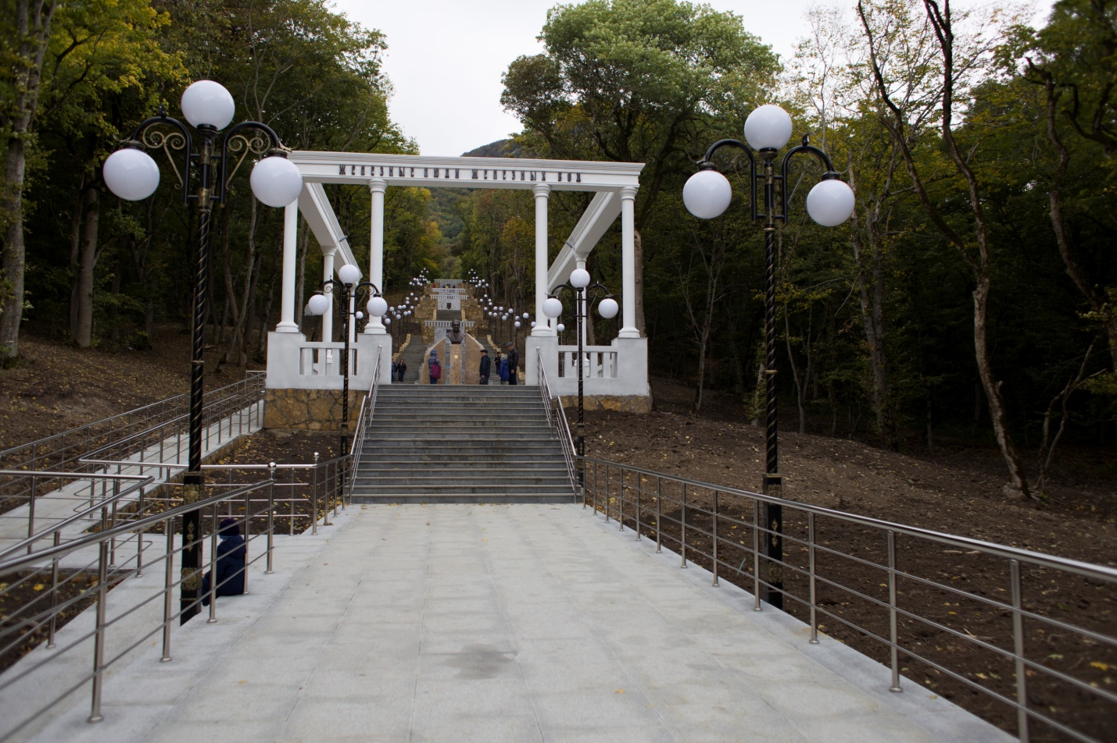
Также осуществлено обустройство лестницы с учетом потребностей маломобильных групп населения.
